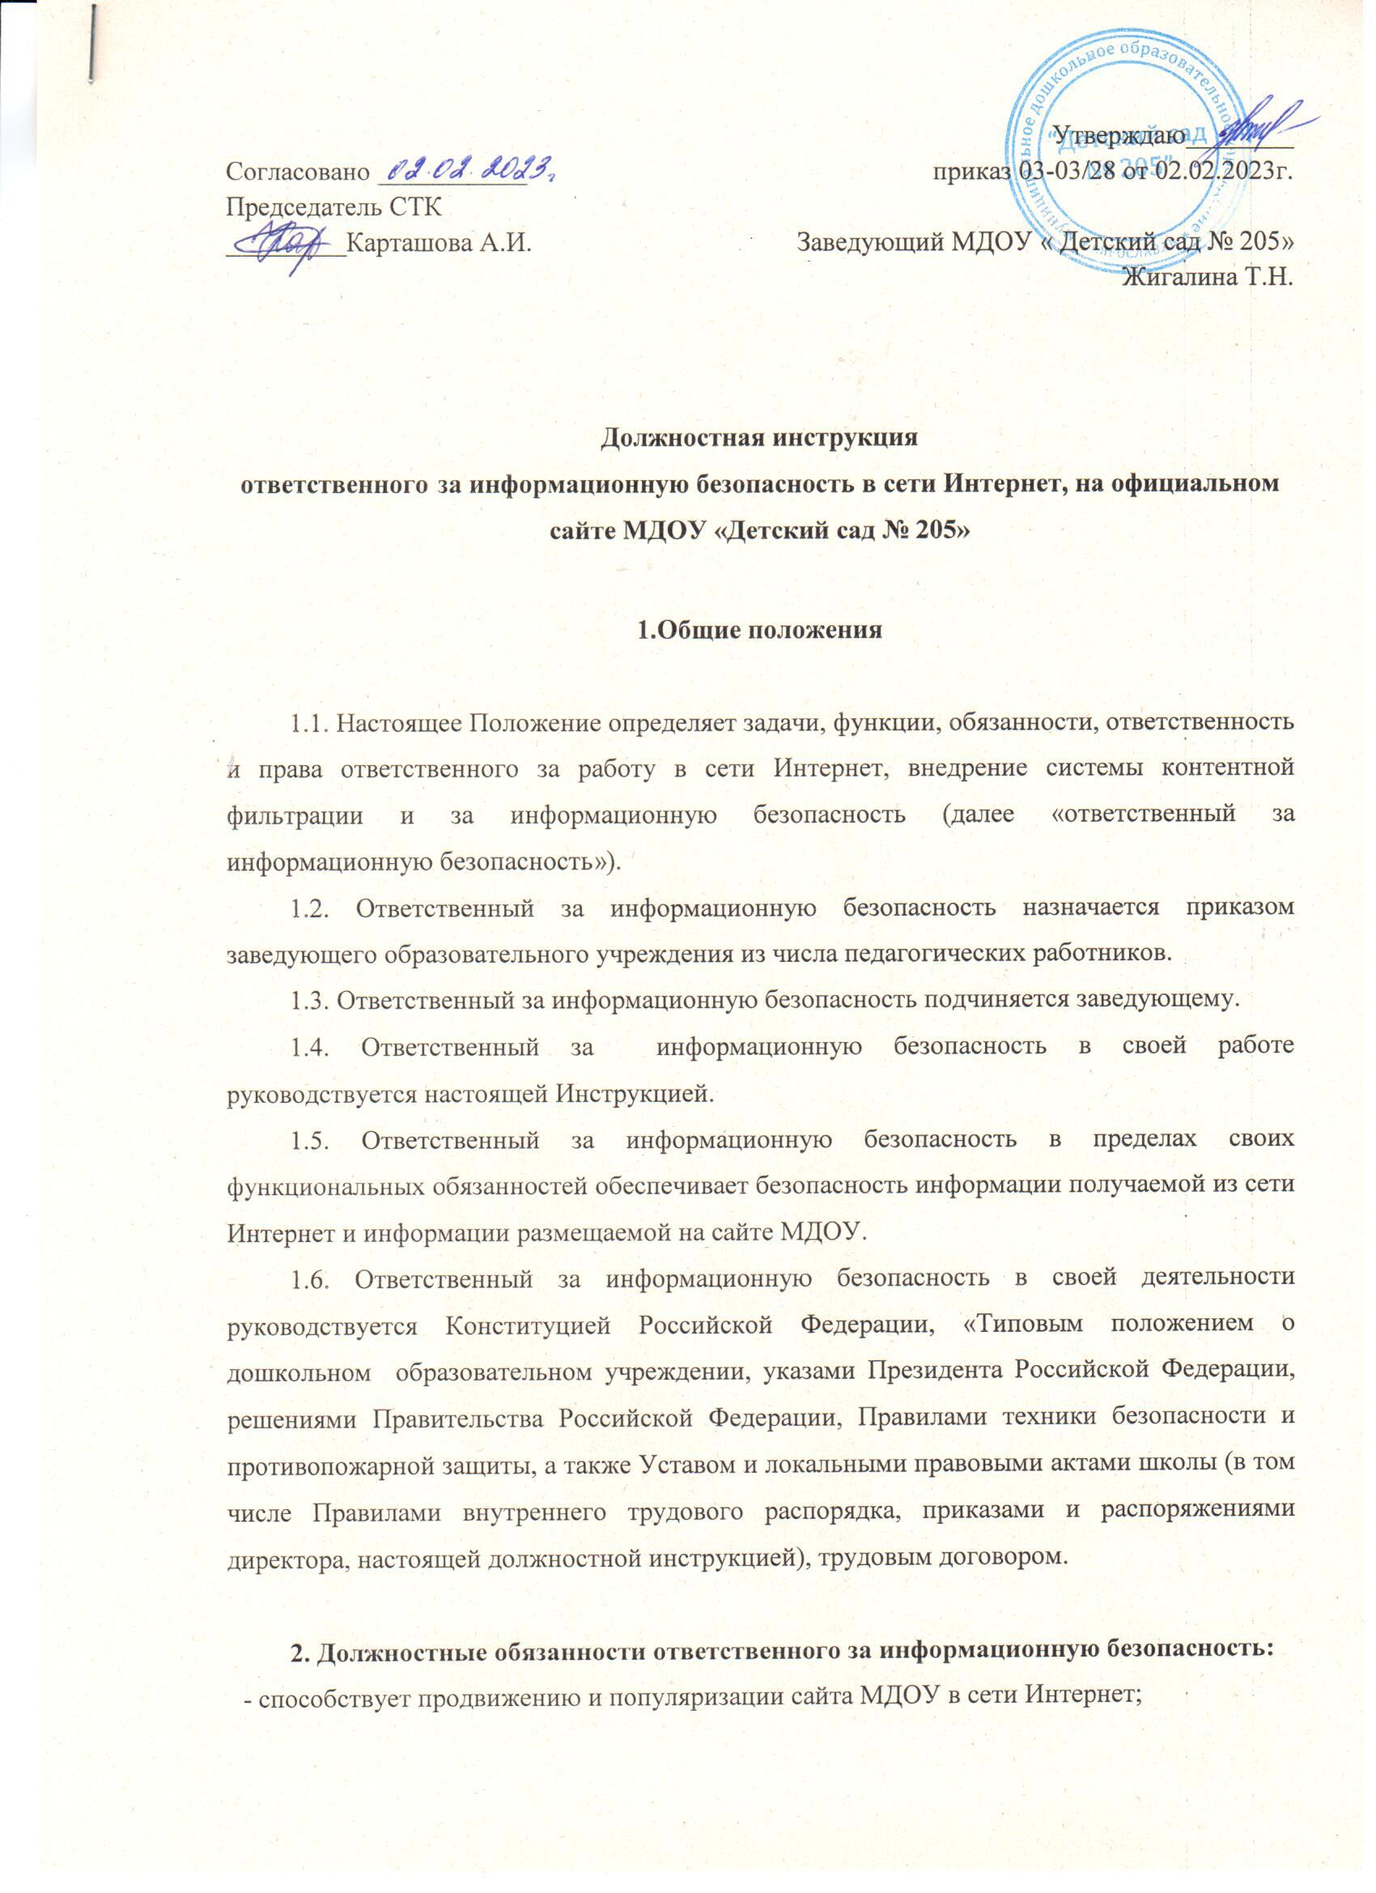

- следит за текстовым наполнением сайта, постоянным обновлением информации и сведений об образовательной организации не позднее 3 рабочих дней после их изменения;
- просматривает все опубликованные на сайте документы и материалы, удаляет и редактирует материалы, не соответствующие общей концепции и правилам пользования сайтом. Следит за тем, чтобы на сайте не размещалась информация порочащая честь, достоинство или деловую репутацию граждан или организаций, а также разжигающая рознь на религиозной, национальной, расовой или политической основе; следит за тем, чтобы на страницах сайта не было пропаганды насилия, секса, экстремистских религиозных и политических идей;
- при размещении информации на сайте МДОУ и её обновлении обеспечивает соблюдение требований законодательства Российской Федерации о персональных данных;
- оказывает помощь педагогам, администрации МДОУ в оформлении публикуемых материалов;
- выполняет работы по редактуре и корректуре материалов и их структурированию, включая дизайн оформления текстов, таблиц и т. п;
- участвует в художественном оформлении помещаемой на сайт информации;
- планирует использование ресурсов сети Интернет в образовательном учреждении наосновании заявок работников образовательного учреждения;
- разрабатывает, согласует с педагогическим коллективом, представляет на педагогическом совете образовательного учреждения регламент использования сети Интернет в образовательном учреждении, включая регламент определения доступа к ресурсам сети Интернет;
- обеспечивает функционирование и поддерживает работоспособность средств и систем защиты информации в пределах возложенных на него обязанностей;
- организует получение сотрудниками образовательного учреждения электронных адресов и паролей для работы в сети Интернет и информационной среде образовательного учреждения;
- создает и удаляет учетные записи пользователей.
- организует контроль за использованием сети Интернет в образовательном учреждении;
- разрабатывает инструкции по информационной безопасности: инструкции по организации антивирусной защиты, инструкции по безопасной работе в Интернете;
- проводит обучение персонала правилам безопасной обработки информации и правилам работы со средствами защиты информации;
- немедленно докладывает заведующему о выявленных нарушениях и несанкционированных действиях сотрудников, а также принимает необходимые меры по устранению нарушений;
- принимает меры по восстановлению работоспособности средств и систем защиты информации;
- систематически повышает свою профессиональную квалификацию, общепедагогическую и предметную компетентность, включая ИКТ-компетентность, компетентность в использовании возможностей Интернета в учебно-воспитательном процессе;
- информирует руководство МДОУ об ошибках в работе оборудования и программного обеспечения;
- соблюдает правила и нормы охраны труда, техники безопасности и противопожарной защиты, правила использования сети Интернет.
3. Должен знать
- дидактические возможности использования ресурсов сети Интернет;
- правила безопасного использования сети Интернет;
- основы форматирования и управления контентом сайта МДОУ, пользовательские навыки ПК и Интернета;
- виды технических носителей информации и способы работы с ними;
-этические и другие нормы поведения, принятые в интернет-сообществах;
- стилистику и грамматику русского языка, основы корректорской правки;
- законодательство о СМИ, рекламе, об интеллектуальной собственности.

4. Права
Ответственный за информационную безопасность имеет право:
4.1.Определять ресурсы сети Интернет, используемые в учебно-воспитательном процессе на основе запросов педагогов и по согласованию с руководителем образовательного учреждения.
4.2. Требовать от сотрудников и пользователей компьютерной техники и интернета безусловного соблюдения установленной технологии и выполнения инструкций по обеспечению безопасности и защиты информации.
4.3. Готовить предложения по совершенствованию используемых систем защиты информации и отдельных их компонентов.

5. Ответственность
Ответственный за информационную безопасность несет ответственность:
5.1. за выполнение правил использования Интернета и ограничения доступа, установленного в образовательном учреждении;
5.2. за качество проводимых им работ по обеспечению защиты информации в соответствии с функциональными обязанностями, определенными настоящей Инструкцией;
5.3. Невыполнение и/или несвоевременное, халатное выполнение своих должностных обязанностей;
5.4. Нарушение правил внутреннего трудового распорядка, трудовой дисциплины, правил техники безопасности и противопожарной безопасности.
5.5. За некачественное текущее сопровождение сайта МДОУ, которое может выражаться в несвоевременном обновлении информации, в совершении действий, повлёкших причинение вреда информационному сайту, в невыполнении необходимых программно-технических мер по обеспечению функционирования сайта МДОУ.

С должностной инструкцией ознакомлен:

